

**دانشکده ریاضی و علوم کامپیوتر**

**برنامه‌سازی پیشرفته و کارگاه**

**دیتابیس مقدماتی ۲**

استاد درس

دکتر مهدی قطعی

استاد دوم

بهنام یوسفی مهر

نگارش

محمدحسین هاشمی، امین رضایی‌مهر و آرمان حسینی

بهار ۱۴۰4

**فهرست**

**مقدمه 4**

**‏aggregate functionها 5**

شمارش 5

دستور count 5

کامل نشمر! 6

بالاخره ستاره یا ستون؟ 6

مجموع رکوردها 7

دستور sum 8

دستور avg 9

کمترین و بیشترین 9

اگر فقط مقدار رو نخوام چی؟ 10

توابعی که دیدیم چی هستن؟ 10

**update 11**

**order by 12**

desc/asc 12

multiple column ordering 13

**با این همه ردیف چیکار کنم؟ 14**

group by 14

گروه‌بندیِ چند ستونه 17

having 18

**case 20**

**joinها 22**

اولین join 22

left join 24

کوئری زدن روی نتایج 25

join چند جدول 27

**افزودن جداول و ستون‌ها به دیتابیس 29**

مقدمه

به دومین هفته‌ی درس دیتابیس خوش اومدین! این هفته قراره دانش هفته‌ی قبل‌تون رو یه کم گسترش بدین و با کمک دیتابیس todo list‌تون، چند تا دستور جدید SQL یاد بگیرین.

قبل از اینکه وارد مباحث جدید بشیم، بیاین یه مرور سریع روی هفته‌ی قبل داشته باشیم. توی داکیومنت «دیتابیس مقدماتی ۱» با هم درباره‌ی اهمیت دیتابیس‌ها صحبت کردیم و قبل از اینکه پای سیستم‌ بشینین، با مفاهیم اولیه‌ی دیتابیس آشنا شدین و چند تا جدول برای todo list‌تون ساختین. بعدش رفتین سراغ کدنویسی و اولین پروژه‌ی SQL‌تون رو استارت زدین. با کدهایی که هفته‌ی قبل نوشتین، الان می‌تونین توی دیتابیس‌تون جدول بسازین، برای ستون‌های مختلفش محدودیت و شرط بذارین و بخش‌هایی از جدول‌تون رو که نیاز دارین، ببینین.

حالا وقتشه که با todo list‌تون کارهای بیشتری انجام بدین. از توابع و دستورات ساده شروع می‌کنیم و کم‌کم می‌ریم سراغ دستورهای پیشرفته‌تر.

‏aggregate functionها

قبل از شروع، [این اسکریپت](https://drive.google.com/file/d/1xBOhJ4kz8xDRMn2RxBB9r6Ol2G0830tX/view?usp=sharing) SQL رو دانلود کنید و توی DataGrip اجراش کنید. این اسکریپت، شامل تمام جداول و رکوردهایی هستش که توی این داک بهشون نیاز داریم. یه نگاه به دستوراتش بندازید و خودتون ببینید که چه کار می‌کنه.

یه مقدار روی جداول جدید دیتابیس‌تون select بزنید که ببینید داده‌هامون چه شکلی‌ان. بعد از این که یه خورده با این دیتابیس ور رفتین، به خوندن داک ادامه بدین.

شمارش

به جدول tasks یه نگاهی بندازین. اگه بخواین برین سراغ کارهاتون، احتمالاً دلتون می‌خواد بدونین چندتا تسک دارین. این‌جاست که دستور count به دردتون می‌خوره.

دستور count

کوئری زیر رو توی کنسول‌تون اجرا کنید:

select *count*(*) from tasks;

نتیجه باید مثل عکس پایین باشه.



این کوئری، تعداد رکوردهای جدول tasks رو بهتون نشون می‌ده. چیزی که توی این خط براتون آشناست، همون دستور پرتکرار selectئه. عبارت جدیدی که اینجا می‌بینین، دستور countئه؛ یه دستور پرکاربرد که هر چیزی رو که بهش بگین، می‌شمره. اینجا هم می‌تونستین به‌جای *، اسم ستون‌های جدول‌تون رو بنویسین.

همون‌طور که می‌بینین، اسم این ستون توی خروجی شده count(*). با استفاده از دستور as، می‌تونین برای این ستون یه اسم دلخواه بذارین:

select  
 *count*(*) as task_count  
from tasks;

اگر دستور بالا رو دوباره اجرا کنید، می‌بینید که اسم این ستون به task_count تغییر پیدا کرده:



کامل نشمر!

کلیدواژه‌ی where یادتون هست؟ خب، برای شمارش هم اگه بخواین شرط خاصی بذارین که فقط یه سری از رکوردها شمرده بشن، می‌تونین این محدودیت رو با where اعمال کنید.[1]

select *count*(*) from steps

where is_completed = 1;

مثلاً، کوئری بالا تعداد همه‌ی قدم‌های تموم‌شده توی جدول steps رو بهتون نشون می‌ده. البته می‌تونین با دقت بیشتری هم رکوردها رو بشمرین. مثلاً بیاین ببینیم چندتا از قدم‌های تسک ۱ تموم شدن.

select *count*(*) from steps

where is_completed = 1 and task_id = 1;

بالاخره ستاره یا ستون؟

یک بار دیگه بیاید به آخرین خطی که نوشتیم نگاه کنیم.

select *count*(*) from steps

where is_completed = 1;

توی این خط، به count ورودی * دادیم، در حالی که فقط با ستون is_completed کار داشتیم. بیاین کوئری زیر رو جایگزین کنین و اجراش کنین.

select *count*(is_completed) from steps

where is_completed = 1;

خروجی این خط هم برابر با خروجی حالت قبله.



حالا این سوال پیش میاد که یعنی بین این دو تا کوئری فرقی نیست؟ بیاین برای روشن شدن موضوع، بریم سراغ ستون task_list_id که می‌تونه مقدار null هم داشته باشه. دو تا کوئری پایین رو اجرا کنین و نتیجه‌هاش رو با هم مقایسه کنین.

select *count*(*) from tasks;  
  
select *count*(task_list_id) from tasks;

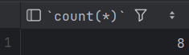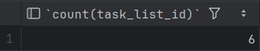

می‌بینین که نتیجه‌ی کوئری دوم دو تا کمتره. دلیلش اینه که توی دو تا از رکوردها، ستون task_list_id مقدار null داره. در واقع وقتی اسم یکی از ستون‌ها رو به count می‌دین، رکوردهایی که اون ستون مقدار null دارن، شمرده نمی‌شن. اما اگه * بدین، count همه‌ی رکوردها رو می‌شمره، حتی اونایی که توی بعضی ستون‌ها مقدار null دارن. برای همین، اگه ستونی که دارین می‌شمرین not null باشه، این تفاوت دیگه معنی خاصی نداره.

حالا به دو کوئری زیر نگاه کنید. آیا خروجی اون‌ها متفاوته؟ بررسی کنید.

select *count*(*) from tasks  
where task_list_id = 1;  
  
select *count*(task_list_id) from tasks  
where task_list_id = 1;

مجموع رکوردها

رئیس به شما گفته که هزینه‌ی هر task هم توی دیتابیس‌تون ثبت بشه. برای این کار، ستون cost رو به جدول تسک‌ها اضافه می‌کنیم:

alter table tasks  
add column cost int;

بعد از اجرای کوئری بالا، کوئری‌های زیر رو هم اجرا کنین. اگه فهمیدن‌شون براتون سخت بود نگران نباشین؛ چون هنوز دستوراتی که توی این کوئری‌ها استفاده شدن رو یاد نگرفتین و جلوتر یاد می‌گیرین. فعلاً کافیه بدونین که این خطوط به ستون cost رکوردهای قبلی جدول، مقدار می‌دن تا مقدارشون null نباشه.

update tasks  
set cost = 180  
where id <= 2;  
  
update tasks  
set cost = 235  
where id > 2 and id <= 5;  
  
update tasks  
set cost = 250  
where id > 5;

اگر الآن، دستور زیر رو اجرا کنید و جدول tasks رو ببینید:

select * from tasks;

خروجی‌ش به شکل زیره:

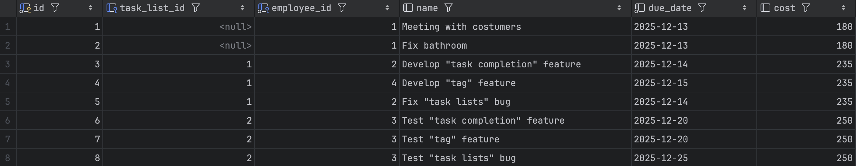

دستور sum

خب، بیاید ببینیم تسک‌های کارمند شماره ۲ چقدر برای شرکت هزینه داشتن‌:

select *sum*(cost) from tasks

where employee_id = 2;

همونطور که می‌بینید، کوئری مربوط به تابع sum هم ساختاری مشابه با کوئری‌های count داره. کوئری بالا مجموع هزینهٔ تسک‌های کارمند ۲ رو محاسبه می‌کنه.

سعی کنید کوئری زیر رو هم اجرا کنید.

select *sum*(*) from tasks

where employee_id = 2;

خب می‌بینید که دیتاگریپ بهتون این اجازه رو نمی‌ده. برخلاف count، تابع sum با * کار نمی‌کنه. دلیل پیچیده‌ای هم نداره؛ تابع sum فقط ستون‌های عددی رو به عنوان ورودی می‌پذیره.

ورودی sum می‌تونه یک عبارت ریاضی هم باشه؛ مثلا فرض کنید که رئیس بخواد برای خواهرزاده‌ش دستمزد هر تسک رو دو برابر حساب کنه اما نمی‌خواد این عدد رو توی جدول تغییر بده!

select *sum*(cost * 2) from tasks

where employee_id = 3;

حالا به نظرتون خروجی دستور زیر چیه؟ چرا؟

select *sum*(1) from tasks

where employee_id = 3;

دستور avg

می‌خواین میانگین هزینه‌ی تسک‌ها رو حساب کنین تا ببینین شرکت‌تون چقدر برای تسک‌های مختلف هزینه می‌کنه. برای این کار کافیه میانگین ستون cost تمام تسک‌ها رو محاسبه کنین:

select *avg*(cost) from tasks;

همین‌قدر ساده! دقت کنین که دستور avg هم مثل دستور sum ورودی * نمی‌گیره، و همچنین می‌تونین بهش یک عبارت ریاضی بر اساس یه ستون عددی بدین.

کمترین و بیشترین

بعد از اینکه مجموع و میانگین هزینه‌ها رو درآوردیم، می‌خوایم بدونیم که کمترین و بیشترین cost بین همه‌ی تسک‌ها چیه! SQL تابعی رو براتون فراهم کرده که اگه فقط کمترین یا بیشترین مقدار یک ستون رو بخواید، می‌تونید ازشون استفاده کنید:

select *max*(cost) from tasks;  
  
select *min*(cost) from tasks;

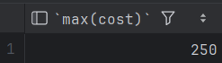

حالا خط زیر رو هم اجرا کنید و خروجی رو ببینید.

select *min*(name) from tasks;

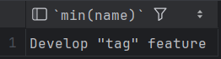

همون‌طور که دیدین، بر خلاف avg و sum که فقط ستون‌های عددی رو ساپورت می‌کردن، توابع min و max برای ستون‌هایی که از جنس رشته، تاریخ و هر نوع داده‌ی قابل مقایسه‌ی دیگه استفاده می‌شن. (قبلاً هم توی جاوا یا بعضی زبان‌های دیگه دیده بودین که رشته‌ها بر اساس ترتیب الفبایی قابل مقایسه هستن و خیلی از آبجکت‌ها یا نوع‌های دیگه هم همینطورن.)

توابع min و max هم مثل دو تابع قبلی، ورودی * رو قبول نمی‌کنن.

اگر فقط مقدار رو نخوام چی؟

کوئری‌ای که بالاتر دیدیم فقط عدد کمترین cost رو نشون می‌ده. اما ممکنه بخواین اسم تسکی که کمترین cost رو داره هم بدونین. به نظرتون چطوری می‌تونیم این کار رو انجام بدیم؟

select name from tasks

where cost = (select *min*(cost) from tasks);

کوئری بالا می‌گه که «اسم تسکی از جدول tasks رو نشون بده که هزینه‌اش کمترین مقدار ممکنه».

توابعی که دیدیم چی هستن؟

وی این چند صفحه با ۵ تابع آشنا شدیم که شباهت‌های زیادی به هم داشتن! به این ۵ توابع و توابع مشابه‌شون توی زبان SQL، aggregate function می‌گن. این توابع روی چند سطر از جدول‌مون محاسبات یا عملیات انجام می‌دن و در نهایت دقیقاً یک مقدار به‌عنوان خروجی برمی‌گردونن. همون‌طور که دیدیم، توابع aggregate بیشتر وقت‌ها با دستور select استفاده می‌شن، اما تو موارد دیگه‌ای مثل having هم به کار می‌رن. پیشنهاد می‌کنم اگه دوست دارین، درباره‌ی این موضوع بیشتر سرچ کنین.

update

یه دستور جدید از طرف رئیستون اومده. اون خیلی وسواسیه و دوست نداره هیچ دو تا تسکی هزینه‌ی برابر داشته باشن. چطور می‌تونیم مقدار هزینه (دستمزد) هر تسک رو آپدیت کنیم ؟

اگه یادتون باشه، کمی قبل‌تر دستور update رو برای اضافه کردن هزینه‌ها دیدین. این دستور، مقدار رکوردها رو تغییر می‌ده. فقط کافیه اسم جدول رو بهش بدین و بگین کدوم ستون رو چطور می‌خواین تغییر بدین.

بیاید با کوئری زیر کار رئیس رو راه بندازیم بعد یکم بیشتر در مورد این دستور صحبت می‌کنیم:

update tasks  
set cost = cost + (id - 1)* 5;  
  
update tasks  
set cost = cost - id * 5  
where id > 2 and id <= 5;  
  
update tasks  
set cost = cost - (id - 6) * 5  
where id > 5;

الان اگه یه نگاه به جدولمون بندازیم می‌بینیم که هزینهٔ هر task با مقادیر دلخواه ما پر شده.

اگه توی یکی از این آپدیت ها یادمون میرفت که از where استفاده کنیم چی می‌شد؟

update tasks  
set cost = 500;

این کوئری، هزینهٔ **همهٔ** تسک‌ها رو برابر ۵۰۰ قرار می‌ده! حواستون باشه که چه زمانی از همچین دستوری استفاده می‌کنید. کلا همیشه حواستون به دستوراتی مثل delete و update باشه!

order by

کوئری زیر رو روی دیتابیستون اجرا کنید:

select * from tasks   
order by cost;

می‌بینید که خروجی بر حسب ستون cost به صورت صعودی مرتب شده:

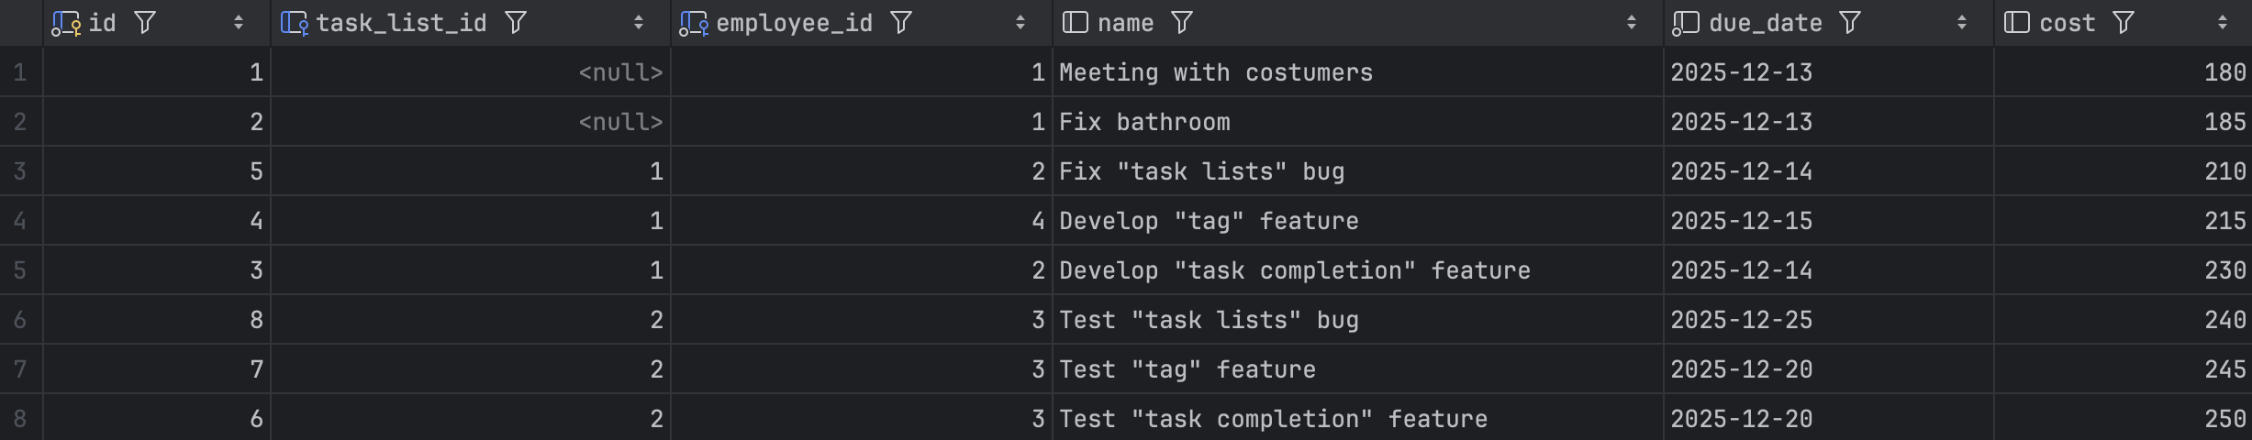

حالا اگه بخوایم نزولی یا صعودی بودن خروجی رو مشخص کنیم چی؟

desc/asc

دیتابیس شما باهوشه، کافیه بهش ترتیب مورد نظرتون رو بدید تا انجامش بده. بیاید برای نزولی کردن ترتیب رکوردهامون دستور زیر رو اجرا کنیم:

select * from tasks

order by due_date desc;

همینطور که دیدید خروجی دقیقا چیزی شد که می‌خواستیم:

اما هنوز یه مشکل هست: نمی‌دونیم رکوردهایی که due_dateشون یکیه چطوری مرتب شدن. جواب این سوال خیلی ساده‌ست؛ اگه ترتیب خاصی مشخص نکنیم، دیتابیس اون رکوردها رو به همون ترتیبی که اضافه شدن نمایش می‌ده.

multiple column ordering

حالا بیاین یه سناریو رو در نظر بگیریم: ما می‌خوایم بین تسک‌هایی که ددلاین مشترک دارن، تسکی که بیشترین هزینه رو داره پیدا کنیم. برای این کار باید چیکار کنیم؟

select * from tasks  
order by due_date desc, cost desc;

اگه کوئری بالا رو اجرا کنید، همچین خروجی‌ای می‌بینید:

توی کوئری بالا، رکوردهاتون در ابتدا بر اساس due_date مرتب شدن، و بعدش رکوردهایی که due_date یکسانی داشتن بر اساس costشون مرتب شدن. برای درک بهتر این ترتیب بیاید یه کوئری دیگه رو هم اجرا کنیم:

select * from tasks  
order by cost desc, due_date desc;

همین طور که تو عکس پایین میبینید خروجی این کوئری حتی شبیه به چیزی که میخواستیم هم نیست و تسک ها برخلاف خواسته ما، ابتدا طبق هزینه‌شون و بعد بر اساس due_date مرتب شدن.

با این همه ردیف چیکار کنم؟

ایده todo-list ما بازار رو گرفته و مشتری ها دارن ازش برای تسک های شرکتشون استفاده می‌کنن. ولی الان یه مشکلی هست، مشتری ها میگن که تعداد row های هر جدول خیلی زیاد شده و نمی‌تونن چشمی تفسیرشون کنن. اونا نیاز به یه سری ابزار دارن که باهاش بتونن اطلاعات مفید رو خلاصه تر ببینن. بیاید بگردیم تا راه حل مشکلشون رو پیدا کنیم.

فرض کنید می‌خوایم بدونیم که هر کارمند، چند تسک داره. برای این کار، می‌تونیم از کوئری زیر استفاده کنیم:

select  
 employee_id,  
 *count*(*) as tasks_num  
from tasks  
group by employee_id;

کوئری بالا رو اجرا کنید و بیاید خروجیش رو باهم بررسی کنیم :

چه بلایی سر جدولمون اومد؟ بیاید کوئری بالا رو مرحله به مرحله بررسی کنیم.

group by

این دستور، رکوردهای یک جدول رو بر اساس یک ستون خاص گروه‌بندی می‌کنه. مثلا ما می‌تونیم جدول task رو بر اساس ستون employee_id گروه‌بندی کنیم:

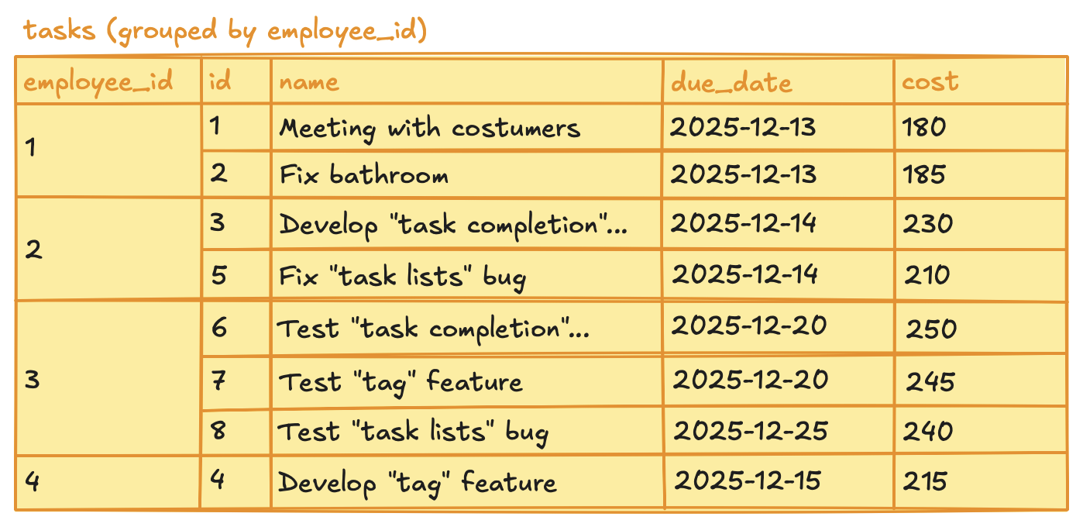

اگر دقت کنید، رکوردهای جدول بالا به چهار قسمت تقسیم شدن. هر قسمت هم برای یک کارمنده. این کار رو توی mysql با دستور group by انجام می‌دیم:

select employee_id from tasks  
group by employee_id;

اگر دستور بالا رو اجرا کنید، اول جدول tasks بر اساس employee_id تقسیم‌بندی می‌شه، و بعدش مقادیر ستون employee_id خروجی داده می‌شه. خروجی این دستور به شکل زیره:

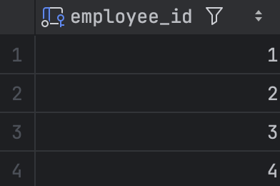

همون‌طور که می‌بینید، جدول بالا فقط ۴ سطر داره. توی جدول نارنجی رنگی که بالاتر کشیدیم هم ستون employee_id فقط ۴ مقدار داشت.

حالا چی‌ می‌شه اگر بخوایم ستون cost هم توی selectمون نشون بدیم؟ کوئری زیر رو برای این کار اجرا کنید:

select employee_id, cost from tasks  
group by employee_id;

به خطای زیر می‌خورید:

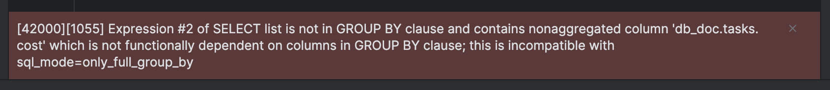

بیاین علت این خطا رو با هم بررسی کنیم. کارمند شماره ۳ رو در نظر بگیرید، این کارمند ۳ تسک داره که هزینهٔ اون‌ها به ترتیب، ۲۵۰، ۲۴۵ و ۲۴۰ئه. دیدیم که این کارمند فقط یکی از سطرهای خروجی group by رو اشغال کرده، پس mysql باید کدوم یک از این سه cost رو توی این سطر نشون بده؟

به خاطر همین مشکل، mysql ازتون می‌خواد که این سه مقدار رو به یه نحوی با هم ترکیب کنید و حاصل اون‌ها رو نشون بدین. مثلا شما می‌تونید مجموع این سه مقدار رو نشون بدین:

select  
 employee_id,  
 *sum*(cost) as total_cost_for_this_employee  
from tasks  
group by employee_id;

حالا، mysql می‌دونه که باید مجموع cost تسک‌های هر کارمند رو نشون بده. مثلا برای کارمند ۳، انتظار داریم که ۲۴۰ + ۲۴۵ + ۲۵۰ = ۷۵۰ نشون داده بشه. خروجی این کوئری به شکل زیره.:

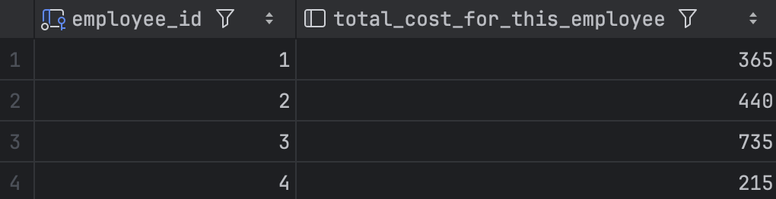

شما می‌تونستید هر aggregate function دیگه‌ای مثل count و min و max هم برای این ستون‌ها استفاده کنید. مثلا، توی کوئری زیر از count استفاده کردیم:

select  
 employee_id,  
 *count*(cost) as count_for_each_employee  
from tasks  
group by employee_id;

خروجی اون هم به این شکله:

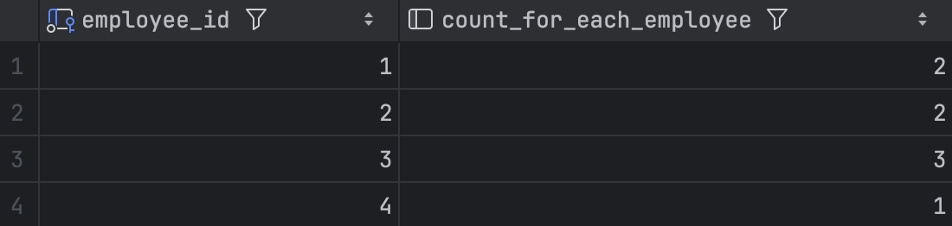

یا مثل کوئری اول این بخش، از count(*) استفاده کنید:

select  
 employee_id,  
 *count*(*) as tasks_num  
from tasks  
group by employee_id;

یک چیز از این بخش در خاطرتون بمونه، ستون‌هایی که بر اساس اون‌ها، group by نکردین رو نمی‌تونید به شکل مستقیم توی جدول‌تون نشون بدید! برای نشون دادن این ستون‌ها باید حتما از توابعی مثل count، sum یا باقی aggregate functionها استفاده کنید.

حالا که با group by آشنا شدید بیاید تا باهم توی این دستور و کاربرد هاش بیشتر عمیق بشیم.

گروه‌بندیِ چند ستونه

ما می‌تونیم جداول‌مون رو بر اساس چند ستون مختلف هم گروه‌بندی کنیم. مثلا فرض کنید که بخوایم هزینهٔ روزانه تسک‌های هر کارمند رو داشته باشیم. برای رفع این نیازمندی، باید تسک هامون رو بر اساس کارمند و تاریخ گروه بندی کنیم و بعد جمع هر گروه رو نشون بدیم:

select  
 employee_id,  
 due_date,  
 *count*(*) as tasks_num,  
 *sum*(cost) as total_income  
from tasks  
group by employee_id, due_date;

خروجی این کوئری به شکل زیره:  
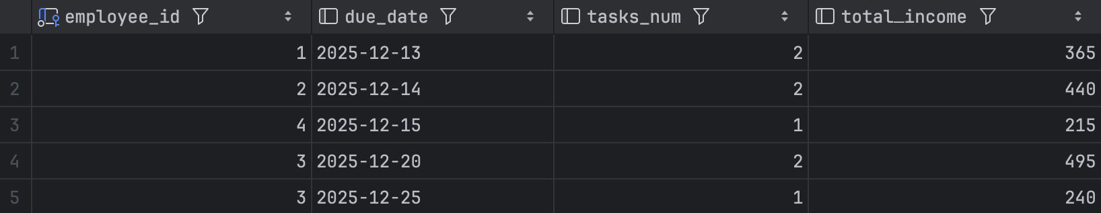

ما قبل تر برای فیلتر کردن دیتامون از where استفاده میکردیم. بیاید با استفاده از همین دستور، کارمندهایی که هزینهٔ تسک‌هاشون بیشتر از ۳۰۰ بوده رو نشون بدیم:

select  
 employee_id,  
 *sum*(cost) as total_cost  
from tasks  
group by employee_id  
where total_cost > 300;

اوپس، بازم ارور! علتش خیلی ساده‌ست، بعد از group by، شما نمی‌تونید از where استفاده کنید:

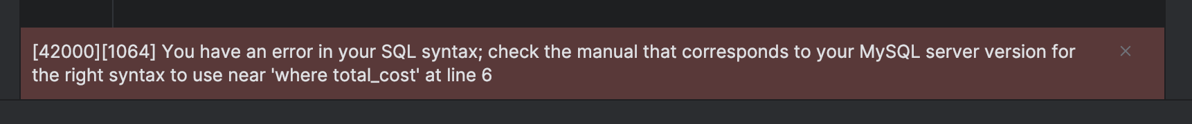

having

بعد از group by، باید به جای where از having استفاده کنید:

select  
 employee_id,  
 *sum*(cost) as total_cost  
from tasks  
group by employee_id  
having total_cost > 300;

می‌بینید که با اجرای این کوئری، خروجی مدنظرتون رو بدون هیچ خطایی دریافت می‌کنید:

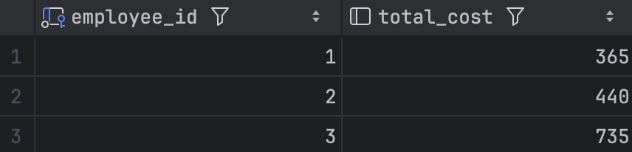

چیزی که باید یادتون بمونه اینه که ما، قبل از group by باید از where استفاده کنیم و بعد از اون، از having. مثلا اگه لازم داشته باشیم که کارمندهایی با idی بزرگ‌تر از ۱ رو نشون بدیم کوئری‌مون باید به شکل زیر باشه:

select  
 employee_id,  
 *sum*(cost) as total_cost  
from tasks  
where employee_id > 1  
group by employee_id  
having total_cost > 300;

و خروجی این کوئری، به شکل زیره:

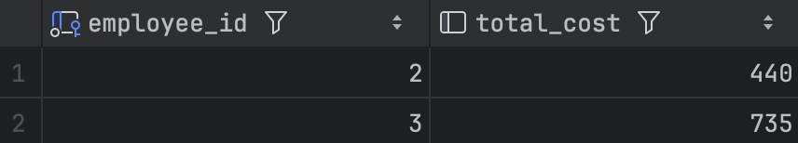

case

توی این بخش، می‌خوایم دستور case رو بررسی کنیم. به طور خلاصه این دستور عملکردی مشابه switch case توی جاوا داره و در نهایت یه دنباله از if هاست، ولی داخل بدنهٔ اون به جای کد، یه مقدار مشخص می‌شه. کوئری زیر رو اجرا کنید و خروجی‌ش رو ببینید:

select  
 id,  
 name,  
 case  
 when cost >= 230 then 'worth it.'  
 when cost > 200 and cost < 230 then 'meh.'  
 when cost < 200 and cost > 180 then 'not worth it'  
 end as description  
from tasks

با این کوئری تونستیم شرایط هر تسک رو بررسی کنیم و توی ستون موقتی که ایجاد کردیم وابسته به هرکدوم از شرایط یه مقدار مشخص بذاریم.

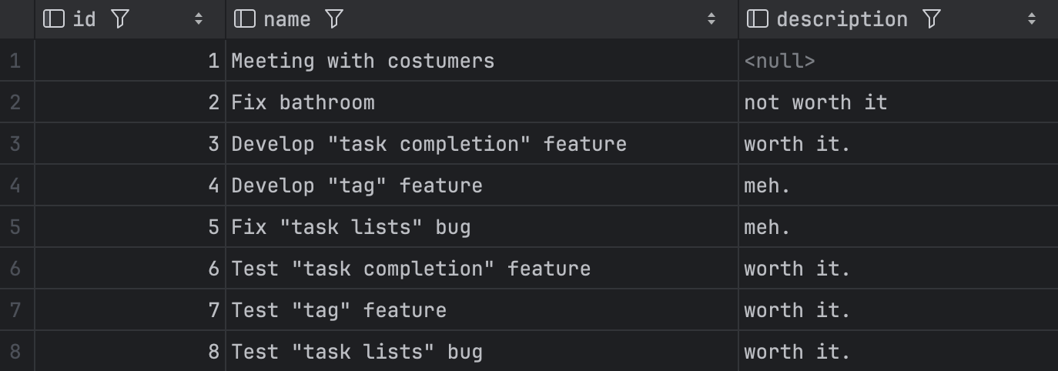

همون‌طور که دیدید و شاید انتظارش رو هم داشتید ستون جدیدمون برای تسک اول هیچ مقداری نداره. به نظرتون چرا این اتفاق افتاده؟ از اونجایی که این تسک توی هیچکدوم از شرایط case نمی‌گنجید، هیچ مقداری برای اون مشخص نشده و این ستون خالی مونده. اگه بخواید یه مقدار رو برای شرایطی که تو شرط ها نیستن برگردونید کافیه که اون مقدار رو توی else بذارید اینطوری وقتی هیچکدوم از کیس ها مچ نمی‌شن مقدار داخل else توسط case برگردونده میشه:

select  
 id,  
 name,  
 case  
 when cost >= 230 then 'worth it.'  
 when cost > 200 and cost < 230 then 'meh.'  
 when cost < 200 and cost > 180 then 'not worth it'  
 else 'idk.'  
 end as description  
from tasks

اگه خروجی این کوئری رو ببینید تسک اول دیگه مقدار null نداره و با “idk.” پر شده:

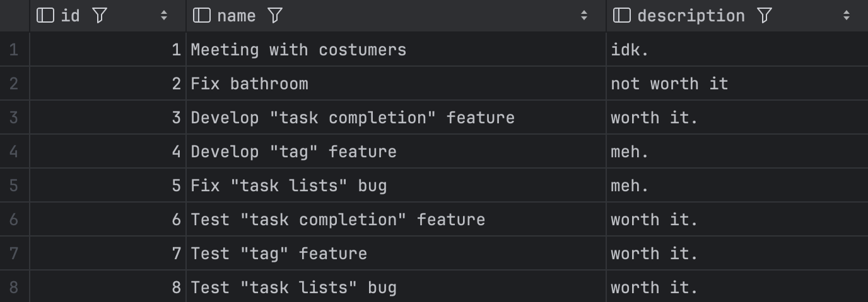

کار ما تمومه، ولی رئیس به نظر ثبات روانی خیلی خوبی نداره و می‌خواد به کل ستون cost رو از دیتابیس حذف کنه:

alter table tasks  
drop column cost

joinها

‏foreign keyها رو یادتونه؟ بهتون اجازه می‌دادن که بین tableهای مختلف، ارتباط برقرار کنید. یکی از دستوراتی که بهتون اجازه می‌ده از این foreign keyها استفاده کنید، دستورات خانوادهٔ joinئه و توی این بخش، می‌خوایم با این دستورات بیشتر آشنا بشیم.

اولین join

کوئری‌هایی که تا حالا زدین، فقط با recordهای یه جدول درگیر بودن. مثلا کوئری زیر، فقط رکوردهای جدول tasks رو خروجی می‌داد:

select id, employee_id, name from tasks;

یا دستور زیر، فقط stepهای تسک شمارهٔ ۳ رو نشون می‌داد:

select name from steps  
where task_id = 3;

حالا فرض کنید که بخوایم توی یه کوئری، هم اطلاعات taskها رو نشون بدیم، هم اطلاعات stepها رو چه کار می‌کنیم؟

این‌جاست که دستور join به کارمون میاد. دستور join، ستون‌های دو یا چند جدول رو با هم ترکیب می‌کنه. به عنوان مثال، دستور زیر رو توی consoleتون اجرا کنید:

select * from tasks  
join steps on tasks.id = steps.task_id;

این دستور، به mysql همچین چیزی می‌گه:

1. اول، همه رکوردهای جدول tasks رو بخون.
2. بعدش، همهٔ رکوردهای جدول steps رو بخون.
3. حالا، هر step رو، کنار taskای نشون بده که idی اون task، برابر task_idی stepمونه.

یه نگاه به خروجی‌ این دستور بندازید. خروجی‌ش، یه table گنده‌ست که همهٔ ستون‌های جداول tasks و steps رو داره. این table، یه همچین شکلی داره:

خوندن اطلاعات جدول بالا سخته، بیاین توی selectمون، از شر یه سری از ستون‌هاش خلاص بشیم تا بتونیم بهتر بررسی‌ش کنیم:

select tasks.id, tasks.name, steps.id, task_id, steps.name from tasks  
join steps on tasks.id = steps.task_id;

اگر دوباره این دستور رو اجرا کنید، خروجی زیر رو می‌بینید:

همون‌طور که می‌بینید، توی جدول بالا هر step به همراه task مربوط بهش دیده می‌شه. بعضی از taskها، دو بار توی خروجی دیده می‌شن، چون که دوتا step داشتن! ولی بعضی taskها هم اصلا توی این جدول دیده نمی‌شن، چون به کل stepای نداشتن.

اگر به جدول بالا دقت کنید، یه چیز جالب توی اون می‌بینید. این که ستون‌های id، به عنوان tasks.id و steps.id نمایش داده شدن. فرض کنید mysql این کار رو نمی‌کرد:

توی جدول بالا، کدوم ستون id مربوط به taskئه و کدوم مربوط به stepئه؟ ستون name چطور؟

در واقع، چون این ستون‌ها توی هر دو جدول مشترکن، اسم جدول اون‌ها هم بالای ستونشون اومده. اگر دقت کنید، حتی توی کوئری‌مون هم هر جایی ما از این دو ستون استفاده کردیم، مجبور شدیم قبل اون‌ها اسم جدول‌شون رو بنویسیم:

select tasks.id, tasks.name, steps.id, task_id, steps.name from tasks  
join steps on tasks.id = steps.task_id;

ما می‌تونستیم این کوئری رو کوتاه‌تر هم بنویسیم:

select t.id, t.name, s.id, task_id, s.name from tasks t  
join steps s on t.id = s.task_id;

توی کوئری جدیدمون، به جای tasks از t و به جای steps از s استفاده کردیم. برای این که mysql بدونه منظورمون از t و s چیه، جلوی اسم این جداول هر کدوم رو مشخص کردیم. خروجی این کوئری هم مثل کوئری قبلیه، با این تفاوت که mysql هم از t و s استفاده کرده:

left join

اگر بخوایم taskهایی که stepای ندارن هم توی خروجی بالا نمایش داده بشن، از left join استفاده می‌کنیم:

select t.id, t.name, s.id, task_id, s.name from tasks t  
left join steps s on t.id = s.task_id;

خروجی دستور بالا، به این شکله:

همون‌طور که می‌بینید، taskهای بدون step هم توی کوئری بالا نمایش داده شدن. توی سطرهای این taskها ستون‌های s.id، task_id و s.name مقدار null رو گرفتن.

کوئری زدن روی نتایج

ما می‌تونیم مثل جدول‌های قبلی‌مون، روی این جدول هم where و group by و کوئری‌های مختلف بزنیم. مثلا توی کوئری زیر، taskهایی که هیچ stepای ندارن رو نشون می‌دیم:

select t.id, t.name, s.id from tasks t  
left join steps s on t.id = s.task_id  
where s.id is null;

خروجی این دستور، به همچین شکلیه:

یا می‌تونیم ببینیم که هر task چند step داره:

select t.id, t.name, *count*(s.id) as number_of_steps from tasks t  
left join steps s on t.id = s.task_id  
group by t.id;

خروجی دستور بالا به شکل زیره:

حتی می‌تونیم ببینیم که از هر task، چند step تموم شده:

select   
 t.id,   
 t.name,   
 *count*(s.id) as number_of_steps,   
 *sum*(s.is_completed = true) as completed_steps  
from tasks t  
left join steps s on t.id = s.task_id  
group by t.id;

خروجی کد بالا هم به شکل زیره:

همون‌طور که می‌بینید، ستون completed_steps برای taskهای بدون step به جای 0، null گرفته. برای حل این مشکل از ifnull استفاده می‌کنیم. اگر کد زیر براتون واضح نیست، یه سرچ کوچیک راجع به این تابع بکنید:

select  
 t.id,  
 t.name,  
 *count*(s.id) as number_of_steps,  
 *ifnull*(*sum*(s.is_completed = true), 0) as completed_steps  
from tasks t  
left join steps s on t.id = s.task_id  
group by t.id;

join چند جدول

ما حتی می‌تونیم بیشتر از دو جدول رو با هم join کنیم. مثل بیاید جدول employee هم با task و step جوین کنیم:

select   
 e.id as employee_id,   
 e.name as employee_name,   
 t.id as task_id,   
 t.name as task_name,   
 s.id as step_id,   
 s.name as step_name  
from employees e  
left join tasks t on t.employee_id = e.id  
left join steps s on s.task_id = t.id;

خروجی دستور بالا، به این شکله:

با استفاده از جدول بالا هم می‌تونیم کوئری‌های خوبی راجع به کارکنان شرکت بزنیم. مثلا این که هر کارمند، چند قدم از کارهاش رو انجام داده:

select  
 e.id as employee_id,  
 e.name as employee_name,  
 *count*(s.id) as total_number_of_steps,  
 *ifnull*(*sum*(s.is_completed = true), 0) as completed_steps  
from employees e  
left join tasks t on t.employee_id = e.id  
left join steps s on s.task_id = t.id  
group by e.id;

خروجی این کوئری هم به شکل زیره:

خب، حالا که دستورات اولیهٔ دیتابیس رو یاد گرفتیم، بیاید راجع به افزودن چیزهای جدید به دیتابیس‌مون صحبت کنیم.

افزودن جداول و ستون‌ها به دیتابیس

دستورات create table ما، یه مشکل کوچیک دارن. هیچ کدوم از اون‌ها رو نمی‌شه دو بار اجرا کرد. اگر تلاش کنید دستوری مثل دستور زیر رو توی دیتابیس‌تون اجرا کنید:

create table employees(  
 id int primary key auto_increment,  
 name nvarchar(255) not null,  
 national_id nvarchar(10) not null  
);

با خطایی مواجه می‌شید که بهتون می‌گه «جدول employees توی دیتابیس وجود داره و نمی‌شه اون رو دوباره ساخت. برای حل این مشکل، از create table if not exists استفاده می‌کنید.

برای دیدن این دستور، بیاید امکان تیم‌بندی کارمندهای شرکت رو هم به دیتابیس‌مون اضافه کنیم. یه جدول جدید به اسم teams درست می‌کنیم:

create table if not exists teams(  
 id int primary key auto_increment,  
 name nvarchar(255) not null  
);

این دستور، یه فرق کوچیک با create tableهای قبلی‌مون داره، و اون هم if not exists ایه که بهش اضافه کردیم. اگر جدول teams وجود داشته باشه، mysql دیگه اقدام به ساخت اون نمی‌کنه و در نتیجه، خطایی هم بهتون نمی‌ده. این کوئری رو چند بار اجرا کنید تا ببینید به خطایی می‌خورید یا نه.

جهت خالی نبودن عریضه، یک team هم به دیتابیس‌مون اضافه می‌کنیم:

insert into teams(name)  
values ('default team');

حالا لازمه که هر کارمند رو به یه تیم اختصاص بدیم، برای این کار، به جدول employees، ستون team_id رو اضافه می‌کنیم که نشان‌دهندهٔ idی تیم هر کارمنده. از اون‌جایی که توی شرکت ما، هر کارمند حتما یه تیم داره، این ستون not nullئه:

alter table employees  
add column team_id int not null references teams(id);

توی دستور بالا، به mysql گفتیم که یه ستون جدید به اسم team_id به جدول employees اضافه کنه. علاوه بر این، به mysql گفتیم که ستون جدیدمون، not nullئه و یه foreign key به جدول teamsئه.

ولی اجرای این کوئری با خطا مواجه می‌شه:

منشا این خطا، اینه که mysql نمی‌دونه که برای کارمندهای فعلی شرکت‌مون، مقدار این ستون رو چی بذاره. ما می‌تونیم با استفاده از یهdefault برای این ستون، این مشکل رو برطرف کنیم:

alter table employees  
add column team_id int not null default (1) references teams(id);

اگر الآن، این کوئری رو اجرا کنید می‌بینید که ستون جدیدمون با موفقیت اضافه می‌شه. علاوه بر این، ستون team_idی رکورد‌های قدیمی جدول‌مون هم مقدار ۱ رو به خودش گرفته:

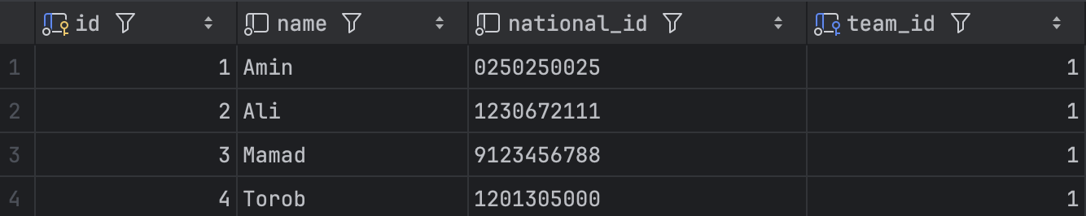

1. البته برای باقی توابع مشابه count هم همینطوریه. جلوتر می‌بینید.